Klasy IV-VI
Piszemy test online z rozdziału 5 na platformie liveworksheets.com
Instrukcja logowania:
- Taka strona się otworzy kiedy wpiszecie adres liveworksheets.com. Macie kliknąć w to wskazanie strzałki.

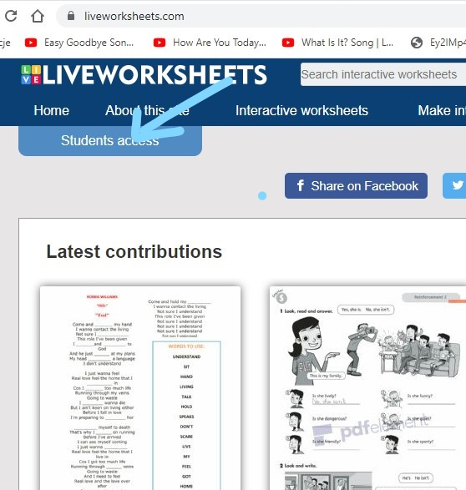

- Potem wpisujecie loginy i hasła, które wam wysłałam.
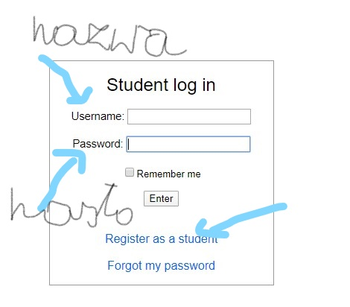3. Następnie klikacie na zeszyt, każda klasa będzie miała inną cyfrę na zeszycie. To zeszyt klasy 4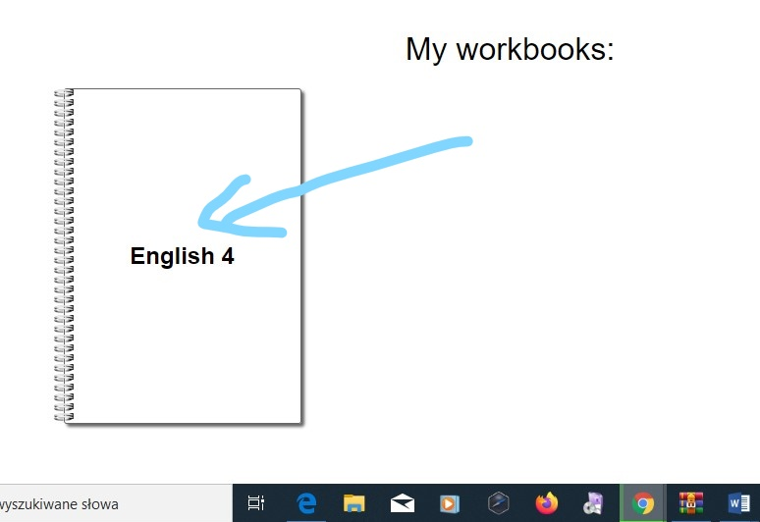

- Klikamy w dokument wskazany przez strzałkę. 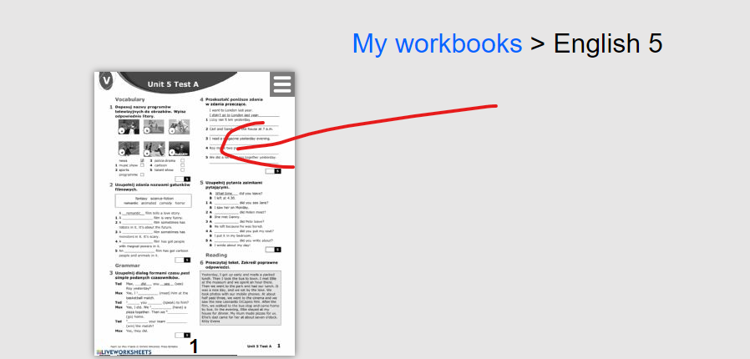

- Tak wygląda test.
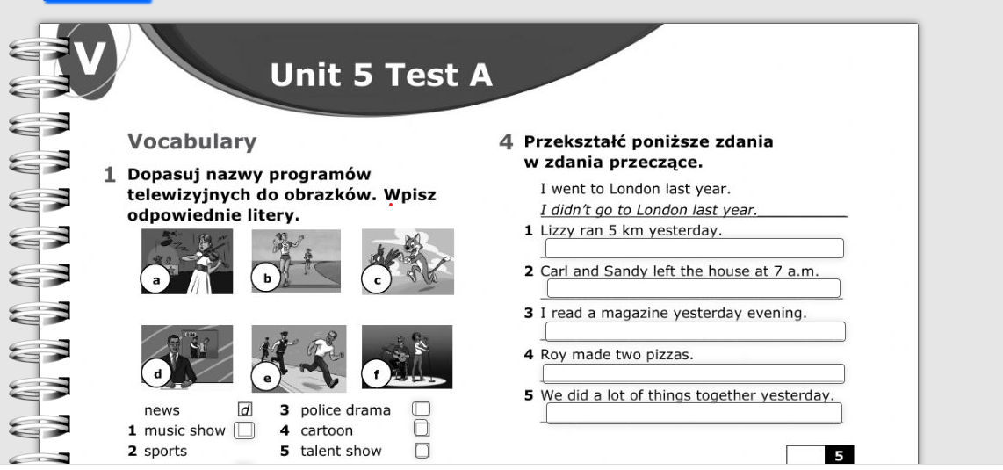
- Robicie kolejno zadania. Klikacie w miejsca, gdzie trzeba wpisać odpowiedź, aż zamiga kursor.
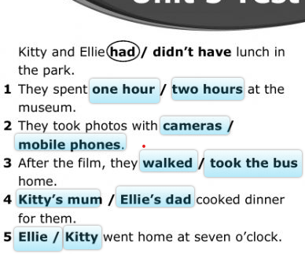
Tam, gdzie są niebieskie pola wyboru. Trzeba kliknąć tylko ten poprawny wybór, aż zmieni kolor.
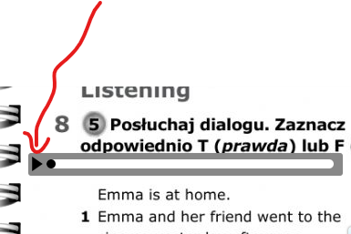
8 zdanie to słuchanie. Plik jest dołączony. Kliknij w trójkąt zaznaczony przez strzałkę.

- Jeśli skończymy, to przewijamy do końca strony. Ostatnia strona jest biała, a na jej końcu
Będą dwa przyciski.
Zapisujecie wyniki, jeśli nie zakończyliście pracy z testem i jeszcze będziecie chcieli go dokończyć – pierwszy przycisk.
Klikacie Zakończ, jeśli chcecie, żebym zobaczyła wasz wynik.
